发布作业：

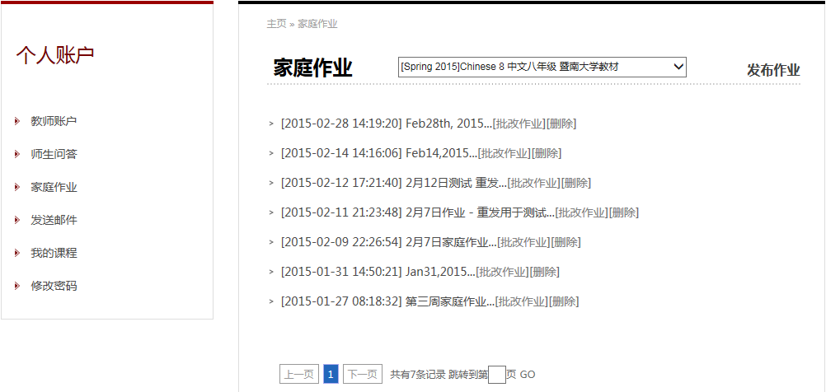

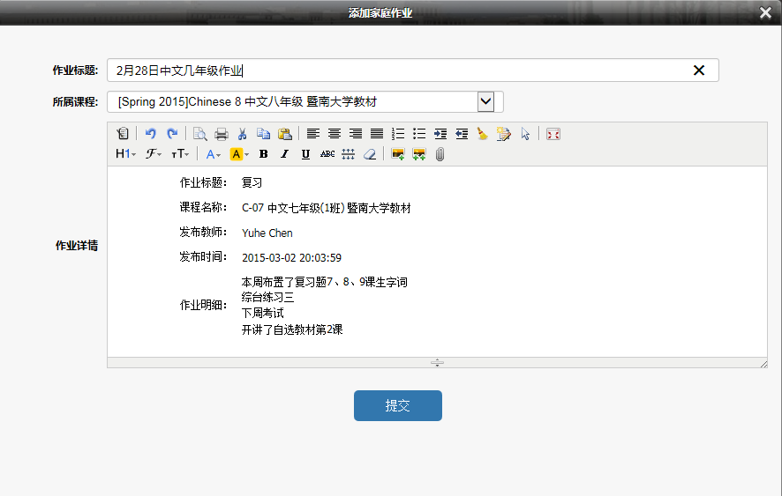

发布作业时，所有学生家长， 只有有Email 帐号，都会收到提示。所以你不需要再专门发送Email布置作业。注意，你在这里也可以Attach 你现成的文件，或者把手写的拍成照片（用别针图标）

发布的作业将永久保留在网站。

另外，如果学生登录，可以直接通过网站完成作业（也可以照成照片，Attach上来）。老师则可以通过网站给学生批改作业。

发送邮件：

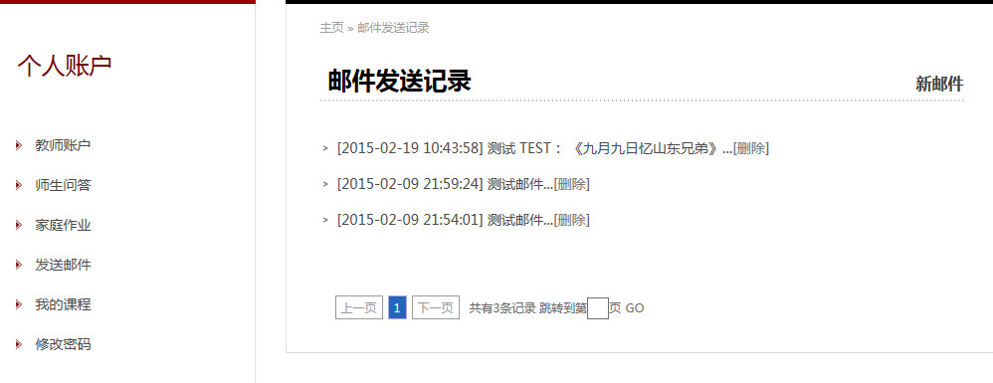

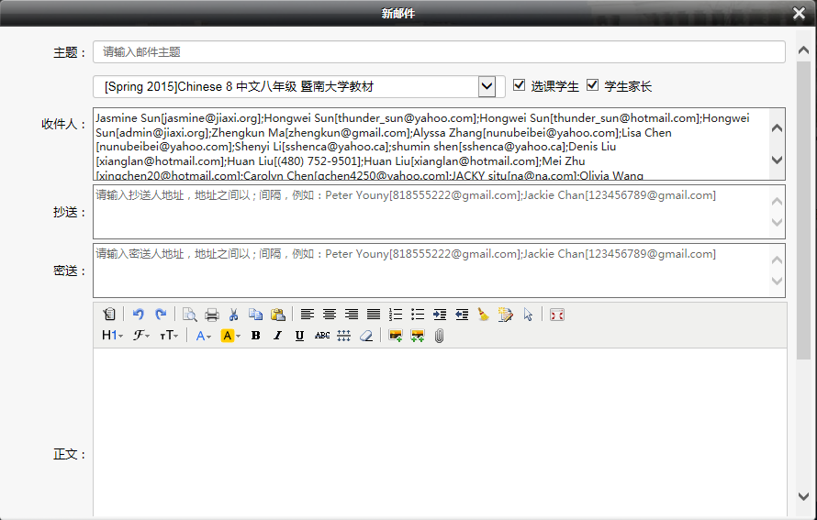

注意，可以选择发给学生（如果学生自己有Email帐号），家长，或全部。

发布作业的老师本人已经自动抄送了，不需要填写抄送和密送。如果你非要用，请注意语法。我知道这里抄送和密送有些问题，还没有来得及解决。

师生问答：

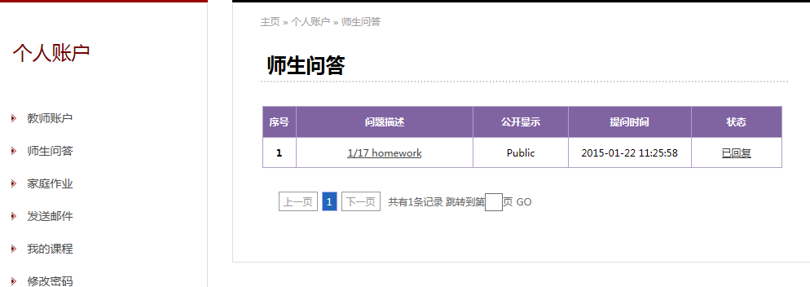

师生问答分Private 和Public 问题。老师回复时可以选择是保留 Private 或 Public。

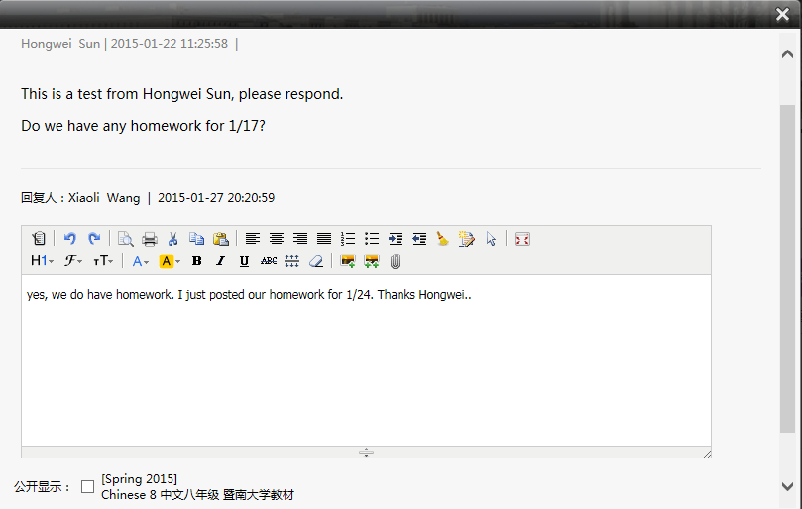

我的课程：

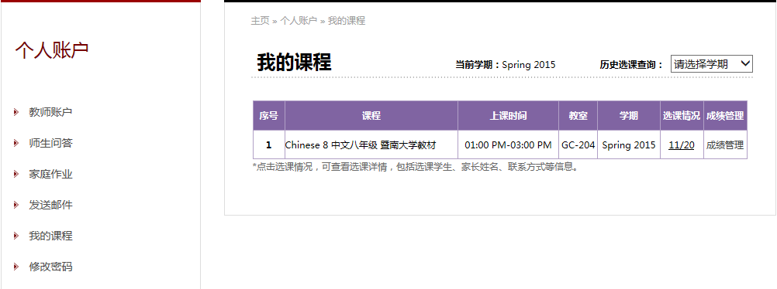

我的课程部分提供了你班上学生的名单及联系方式，另外还有成绩管理。

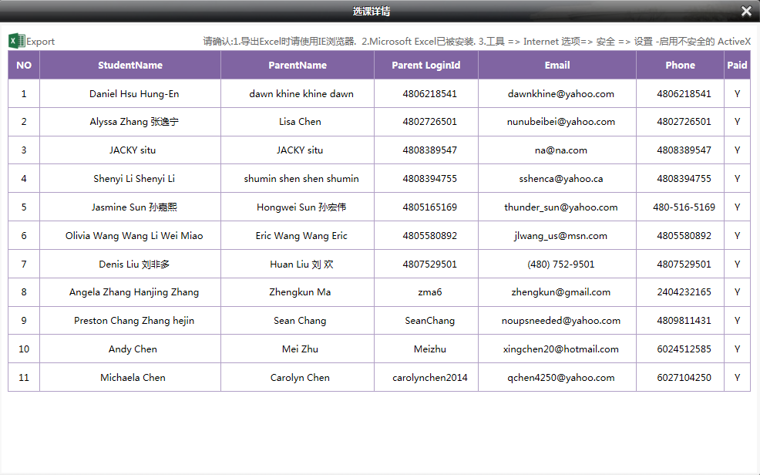

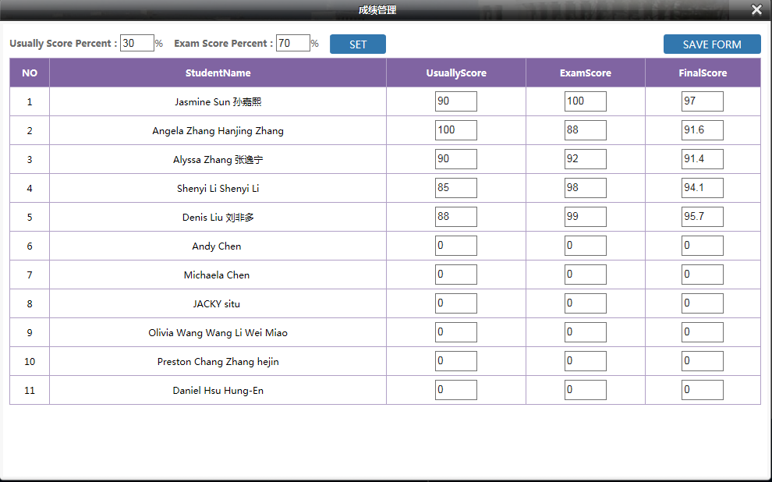

成绩管理暂时只是试用，不过基本思路是，提供三栏：平时作业，期中考试，期末考试，学期成绩。老师可以根据你的意愿，安排三项的权重，最后给出学生成绩。我们学校将会把老师对学生的成绩管理作为一件重要的管理手段进行普及。也请你在试用过程中提出反馈意见。

老师给出学生成绩后，学生可以在自己的帐号看到自己的成绩。